小学英语一年级上册综合试题
学 校
班 级
姓 名
听力部分（70分）
一、听音，选择所听到的单词（10分）
( )1. A. fine B.five
( )2.A. down B.door
( )3.A. monster B. monkey
( )4.A. grandpa B.grandma
( )5. A. blue B.black
二、听音，写数字（10分）
1.
2.
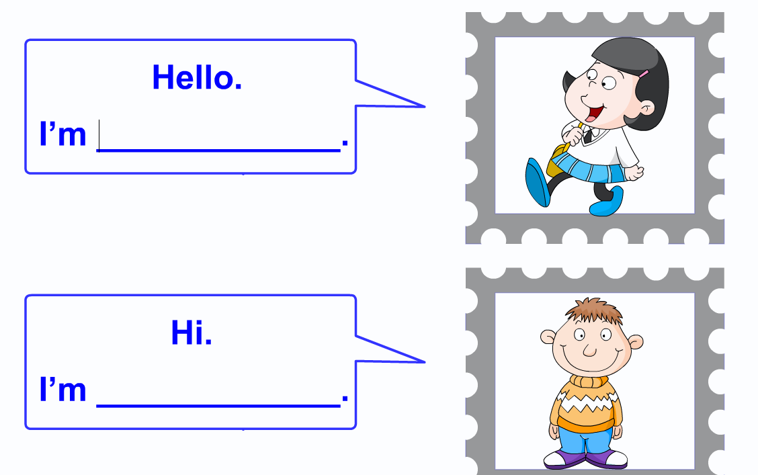



3.
4.

三、听录音，给下面的图片用数字排序。（10分）
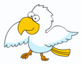
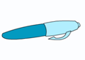
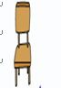
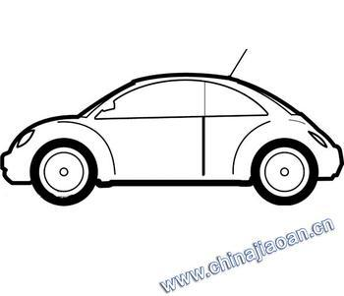
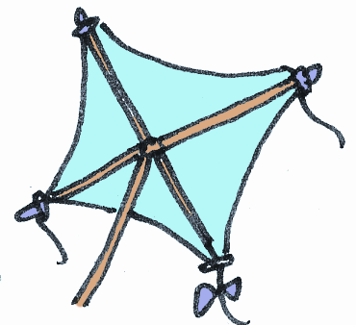

（ ） （ ） （ ） （ ） （ ）
四、听音，对的画， 错的画（10分）
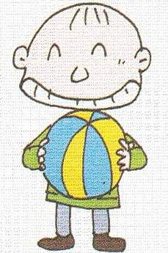
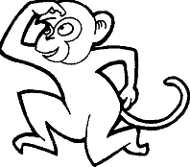
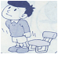
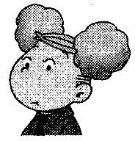
1. 2 3. 4. 5.

( ) ( ) ( ) ( ) ( )

五、听音，涂颜色（10分）

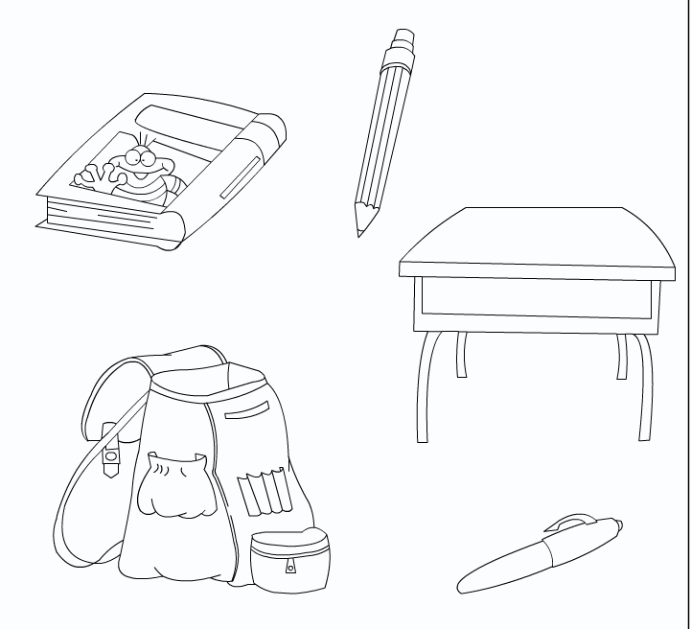
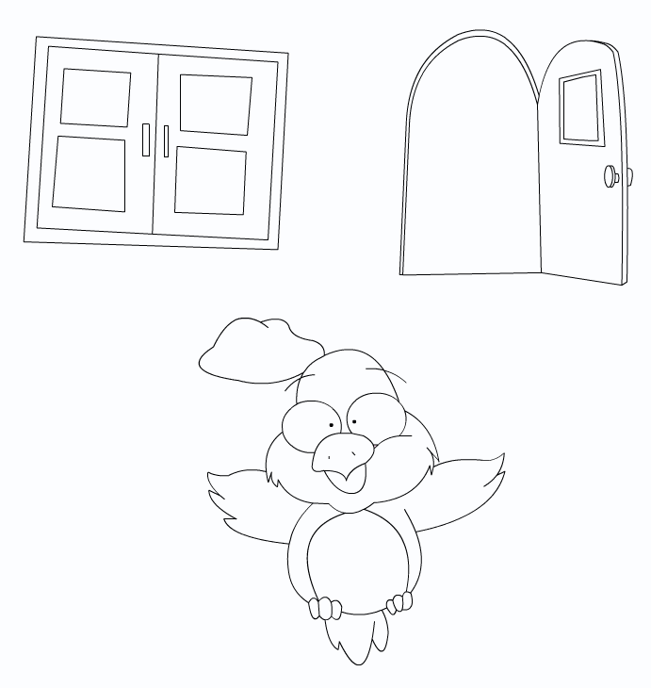
1. 2. 3. 4. 5.

六、听音，连线（10分）
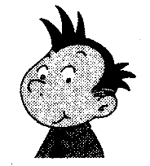

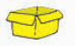



七. 听音，选出你所听到的句子,填入序号即可。（10分）
( )1.A. Stand up , please . B. Sit down , please .
( )2.A. This is my mother. B.That is my mother .
( )3.A. How are you ? B. How old are you ?
( )4. A.This is our classroom.. B.This is our teacher.
( )5.A. This is her car . B. This is his car .
笔试部分（30分）
一、读一读，圈一圈（12分）
1.How many balls ? Four .


2. That is a desk .
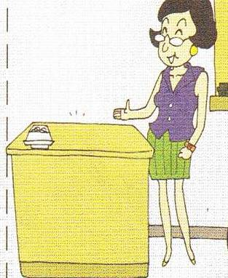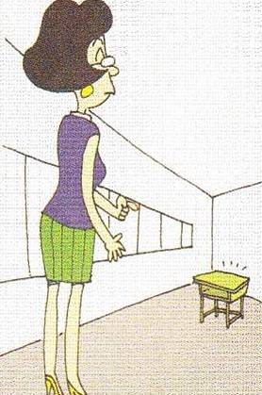

3.Open the window , please .
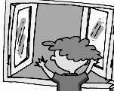
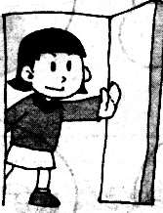

4.A school bag for you .

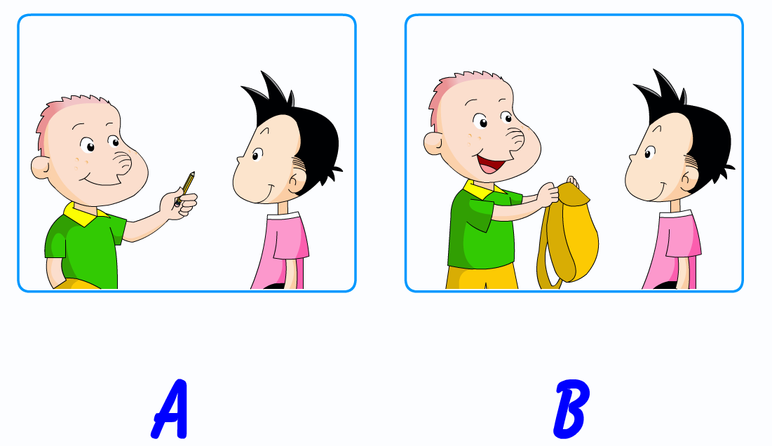

5.Goodbye !
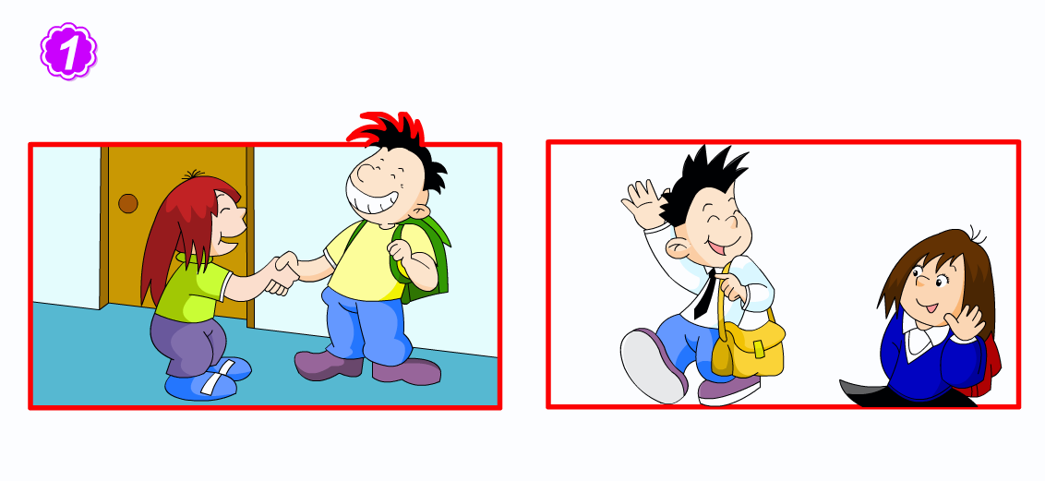

6.This is a kite .
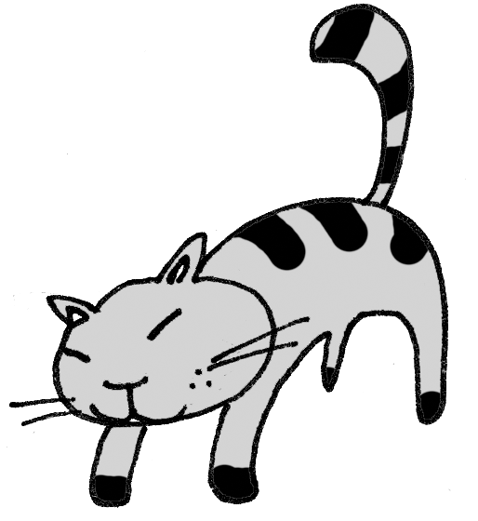

二、读一读，连一连（8分）

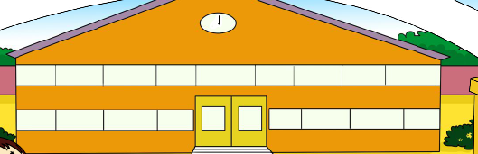
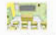
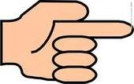

morning point school classroom
三、根据情境选择正确的答案（10分）
1.别人说How are you ?时，你应该说：___________
A. I’m fine . B. How are you ?
2. 当你想说远处有只黑色的猫时， 你应该说：___________
A． That is a black cat . B. This is a black cat .
3. 当你想问多大了？时，你应该说：___________
A.How are you ? B. How old are you ?
4. 当你想知道这是什么颜色时，你应该说：_____________
A. What's this ? B. What colour ?
5. 当你妈妈过生日时，你应该说：___________
A. Happy birthday ! B. Thank you !

听力题签
一、听音，选择所听到的单词（10分）
1. fine 2. door 3. monkey 4. grandpa 5. blue
二、听音，写数字（10分
1.Hello . I’m ten .
2.Hello. I’m seven .
3.Hello . I’m four .
4.Hello . I’m nine .
三、听录音，给下面的图片用数字排序。（10分）
1.It’s a kite .
2.It’s a car .
3.It’s a bird .
4.It’s a chair .
5. It’s a pen .
四、听音，对的画， 错的画（10分）
1.That is a ball .
2.What’s this ? It’s a monster .
3. Stand up .
4. It’s a crayon .
5. Hello . I’m a boy .
五、听音，涂颜色（10分）
1.It’s a black desk .
2.It’s a brown schoolbag .
3.It’s a green book .
4. It’s an orange window .
5.It’s a red door .
六、听音，连线（10分）
1. This is his pencil .
2. This is his box .
3.This is her ruler .
4. This is her pencil .
5.This is his ball .
七.听音，选出你所听到的句子,填入序号即可。（10分）
1. Stand up , please . .
2. That is my mother .
3. How are you ?
4. This is our teacher.
5. This is her car .

